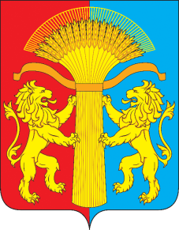

АДМИНИСТРАЦИЯ СОТНИКОВСКОГО СЕЛЬСОВЕТА
КАНСКОГО РАЙОНА КРАСНОЯРСКОГО КРАЯ

П О С Т А Н О В Л Е Н И Е

11.01. 2022г. с. Сотниково № 2 - п

Об актуализации Схемы
водоснабжения и водоотведения
на территории Сотниковского сельсовета
на период до 2030 на 2022 год

На основании Федерального закона от 07.12.2011 года № 416-ФЗ «О водоснабжении и водоотведении», постановления Правительства РФ от 05.09.2013 года № 782 «О схемах водоснабжения и водоотведения», в соответствии с Уставом Сотниковского сельсовета,
ПОСТАНОВЛЯЮ:
1. Провести ежегодную актуализацию Схемы водоснабжения и водоотведения на территории Сотниковского сельсовета на период до 2030 года на 2022 год:
1.1. В срок до 15.01.2022 года разместить в установленном порядке уведомление о проведении ежегодной актуализации Схемы водоснабжения и водоотведения на территории Сотниковского сельсовета на период до 2030 года на 2022 г.
2. Контроль за исполнением настоящего постановления оставляю за собой.
3. Опубликовать постановление в газете «Сельские вести» и разместить его на официальном сайте Сотниковского сельсовета http://сотниково.рф/
4.Постановление вступает в силу в день, следующий за днем его официального опубликования.

Глава Сотниковского сельсовета: М.Н.Рыбальченко

